**Poštovani,**

**čast nam je pozvati Vas**

**na završnu školsku svečanost osmih razreda koja će se  
održati u našoj školi  
29. lipnja 2017.  
u 18.00  
h.**

**Vaši osmaši!**

**Poštovani,**

**čast nam je pozvati Vas**

**na završnu školsku svečanost osmih razreda koja će se  
održati u našoj školi  
29. lipnja 2017.  
u 18.00  
h.**

**Vaši osmaši!**

**Poštovani,**

**čast nam je pozvati Vas**

**na završnu školsku svečanost osmih razreda koja će se  
održati u našoj školi  
29. lipnja 2017.  
u 18.00  
h.**

**Vaši osmaši!**

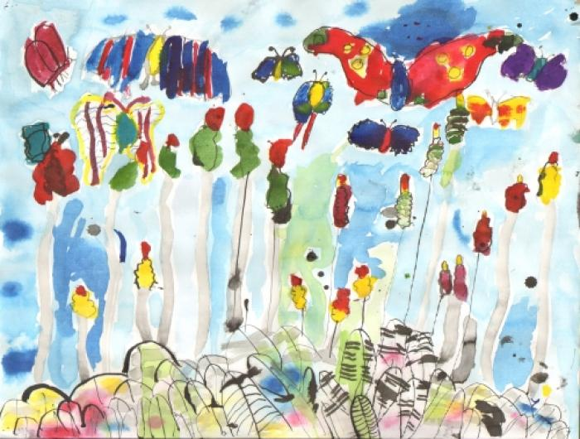

Nismo svi stvoreni  
da činimo velike stvari, ali zato možemo činiti male stvari  
s puno ljubavi.



Nismo svi stvoreni  
da činimo velike stvari, ali zato možemo činiti male stvari  
s puno ljubavi.



Nismo svi stvoreni  
da činimo velike stvari, ali zato možemo činiti male stvari  
s puno ljubavi.